
ΕΣΠΑ 2007-13\Ε.Π. Ε&ΔΒΜ\Α.Π. 1-2-3
«Μείζον Πρόγραμμα Επιμόρφωσης Εκπαιδευτικών στις 8 Π.Σ., 3 Π.Σ.Εξ., 2 Π.Σ.Εισ.»
Με συγχρηματοδότηση της Ελλάδας και της Ευρωπαϊκής Ένωσης (Ε. Κ. Τ.)

ΜΕΙΖΟΝ ΠΡΟΓΡΑΜΜΑ ΕΠΙΜΟΡΦΩΣΗΣ ΕΚΠΑΙΔΕΥΤΙΚΩΝ
www.epimorfosi.edu.gr

ΕΝΤΥΠΟ ΥΠΟΒΟΛΗΣ ΔΙΔΑΚΤΙΚΗΣ ΠΡΑΚΤΙΚΗΣ

(Σχέδια Μαθήματος, Εκπαιδευτικά Σενάρια)

- ΤΑΥΤΟΤΗΤΑ ΔΙΔΑΚΤΙΚΗΣ ΠΡΑΚΤΙΚΗΣ
1.1 Τίτλος Διδακτικής Πρακτικής
Αντίο, θάλασσα
1.2 Δημιουργός/-οι
Ονοματεπώνυμο: Ροδά Παρασκευή

Πατρώνυμο: Λάζαρος

Ιδιότητα: Εκπαιδευτικός

Στοιχεία Οργανικής Θέσης: Δημοτικό Σχολείο Ταγαράδων

Ταχυδρομική Διεύθυνση: Γράμμου-Βίτσι 30, Τ.Κ. 57001, Ταγαράδες

E-mail: rodaevi@gmail.com

1.3 Εμπλεκόμενες γνωστικές περιοχές
Γνωστικό/-ά αντικείμενο/-α της Διδακτικής Πρακτικής: Γλώσσα Α΄Δημοτικού

Ιδιαίτερη Περιοχή του γνωστικού αντικειμένου: Διδασκαλία πρώτης ανάγνωσης και γραφής, ενσυνείδητη επεξεργασία του φθόγγου-γράμματος Α, α.

Συμβατότητα με το ΑΠΣ & το ΔΕΠΠΣ. Το κεφάλαιο: «Αντίο θάλασσα» εντάσσεται στην Ενότητα: «Η παρέα» που ακολουθεί την πρώτη ενότητα «Πού είναι ο Άρης;».
Διαθεματικά το κεφάλαιο συνδέεται με τη Γεωγραφία, Μελέτη Περιβάλλοντός, Τέχνη, Λογοτεχνία.
Συμβατότητα με τις αρχές και τους στόχους των νέων προγραμμάτων σπουδών του Νέου Σχολείου
Οι αρχές και οι στόχοι των νέων προγραμμάτων σπουδών του Νέου Σχολείου εστιάζονται στην προώθηση της ενεργητικής, συνεργατικής και βιωματικής μάθησης. Η δυναμική της ομάδας, η αλληλεπίδραση των παιδιών η διαθεματική προσέγγιση της γνώσης, η εύρεση λύσεων μέσα από την ερευνητική διαδικασία και τις συνθήκες προβληματισμού κατέχουν κεντρικό ρόλο με τον εκπαιδευτικό να μετατρέπεται σε συμπαραστάτη, καθοδηγητή και συμπαραγωγό των συνθηκών ανακάλυψης της γνώσης. Τα νέα προγράμματα σπουδών αξιοποιούν τα ενδιαφέροντα και τις εμπειρίες των παιδιών καθώς χρησιμοποιούνται διαφορετικές τεχνικές διδασκαλίας (παιχνίδι ρόλων, καταιγισμός ιδεών, προσομοίωση) ώστε να καλλιεργούνται ισόρροπα οι νοητικές συναισθηματικές ψυχοκινητικές και κοινωνικές δεξιότητες των μαθητών. Οι νέες Τεχνολογίες επίσης, αξιοποιούνται και βρίσκουν εφαρμογή σε όλα τα προγράμματα και τις θεματικές ενότητες.
Οι αρχές αυτές εφαρμόζονται στη συγκεκριμένη διδασκαλία, αφού οι μαθητές χωρίζονται και εργάζονται σε ομάδες, συμμετέχουν σε δραματοποιημένη άσκηση ελεύθερης μορφής που αποβλέπει στη χρήση της γλώσσας σε διαφορετικές επικοινωνιακές περιστάσεις με έμφαση στη σωματική έκφραση και στην αισθησιοκινητική δράση, παρακολουθούν εικόνες από τον διαδικτυακό τόπο Youtube που καλλιεργούν τη φαντασία, υποβοηθούν την παρατηρητικότητα, διευκολύνουν την εμπέδωση του προς επεξεργασία γράμματος, καλλιεργούν τα καλαισθητικά συναισθήματα, συμπληρώνουν τη διδασκαλία του προφορικού λόγου, επεξεργάζονται πληροφορίες μέσω του διαδικτύου, παίζουν ρόλους υποδυόμενοι τον ίδιο τους τον εαυτό σε εικονικές συνθήκες που προσομοιάζουν με τις πραγματικές.
Χρησιμοποιούνται πολλά εποπτικά μέσα με παιγνιώδη τρόπο ώστε να γίνει ευχάριστη ενδιαφέρουσα η διδασκαλία και παράλληλα να ανταποκρίνεται στις ανάγκες της ηλικίας τους.
1.4 Βαθμίδα Εκπαίδευσης / Τάξεις στις οποίες θα το εφαρμόσατε
Βαθμίδα εκπαίδευσης στην οποία αφορά η Διδακτική Πρακτική:
Πρωτοβάθμια
Τάξη ή τάξεις στις οποίες θα το εφαρμόσατε Α΄ Δημοτικού
Υπήρξε συνεργασία τάξεων του ίδιου σχολείου ή συνεργασία τάξεων διαφορετικών σχολείων;
ΟΧΙ
1.5 Είδος Διδακτικής Πρακτικής

Σημειώστε αυτό / αυτά που κρίνετε ότι ανταποκρίνονται καλύτερα στην πρότασή σας:

- Σχέδιο Μαθήματος (σχέδιο διδασκαλίας για ένα ή δύο διδακτικά δίωρα). χ

- Ακολουθία Σχεδίων Μαθήματος με μεγαλύτερη διάρκεια (Σενάριο Διδασκαλίας).
- Ολοκληρωμένη παιδαγωγική δραστηριότητα στη σχολική τάξη. χ
- Επιτυχημένο project που υλοποιήθηκε στη διάρκεια του σχολικού έτους.
- Λειτουργικός τρόπος υπέρβασης των δυσκολιών του αναλυτικού προγράμματος. χ
- Εκπαιδευτικό υλικό που χρησιμοποιήθηκε σε κάποιο διδακτικό αντικείμενο ή σε κάποια δράση. χ
- Επιτυχημένο παράδειγμα συνεργατικής διδασκαλίας στο σχολείο.
- Αποδοτική περίπτωση ευρύτερης συνεργασίας μεταξύ συναδέλφων.
- Πρακτική λειτουργικής συνεργασίας με τους γονείς / κηδεμόνες των μαθητών ή την τοπική κοινωνία.
- Πρακτική αποδοτικής αντιμετώπισης και διαχείρισης προβληματικών καταστάσεων και κρίσεων στο σχολείο ή στην τάξη.
- Καλές Πρακτικές με την αξιοποίηση των νέων τεχνολογιών ή την εφαρμογή σύγχρονων μεθόδων διδασκαλίας

1.6 Σκοπός & Στόχοι της Διδακτικής Πρακτικής
Γενικός Σκοπός
Η ενσυνείδητη επεξεργασία και χρήση του φθόγγου-γράμματος Α,α.

Επιμέρους Στόχοι ως προς το γνωστικό αντικείμενο και ως προς τη μαθησιακή διαδικασία.
1)ΓΝΩΡΙΖΟΝΤΑΣ ΚΑΙ ΚΑΤΑΝΟΩΝΤΑΣ
Οι μαθητές να γνωρίσουν και να εξοικειωθούν με το υπό επεξεργασία γράμμα.
Να γίνουν ικανοί να το αναγνωρίζουν οπτικά και ακουστικά , να το συγκρατούν, να το ονομάζουν και να το γράφουν σε οργανωμένο χώρο.
Να συνειδητοποιήσουν τη φωνολογική αντιστοίχιση του φθόγγου προς το γράμμα.
Να αναγνωρίσουν τη διαφορά ανάμεσα στην εικόνα ενός αντικειμένου και στη γραπτή απόδοση με λέξη.
Να συνδυάζουν το υπό επεξεργασία γράμμα με άλλα φωνήματα, να σχηματίζουν συλλαβές και κατόπιν λέξεις τις οποίες θα αναλύουν και θα συνθέτουν χρησιμοποιώντας καρτελάκια με συλλαβές που περιέχουν το α.

2)ΕΡΕΥΝΩΝΤΑΣ ΚΑΙ ΕΝΤΟΠΙΖΟΝΤΑΣ
Να διακρίνουν το γράμμα και να το επιλέγουν μέσα σε κείμενα.
Να το απομονώνουν και να το βάζουν σε κύκλο σε γνωστές και άγνωστες λέξεις.
Να προσεγγίσουν διερευνητικά τα ποικίλα είδη του γραπτού λόγου μέσα στα οποία κρύβεται το γράμμα καθώς αυτά τους αποκαλύπτονται σιγά σιγά.

3)ΕΠΙΚΟΙΝΩΝΟΝΤΑΣ (ΚΑΙ ΣΥΝΕΡΓΑΖΟΜΕΝΟΥΣ ΜΕ ΤΟΥΣ ΑΛΛΟΥΣ)
Να αναγνωρίσουν και να αποκωδικοποιήσουν (οπτική διάκριση) λέξεις, σχήματα, αντικείμενα, εικόνες προκειμένου να συμμετάσχουν στη συλλογική δράση
Να συσχετίσουν τον προφορικό με το γραπτό λόγο.
4)ΣΥΝΔΕΟΝΤΑΣ ΜΕ ΤΗ ΖΩΗ
Να παίζουν παιχνίδι ρόλων και προσομοίωσης καταστάσεων.
Να ασκηθούν στον ήχο του φθόγγου και να τον συσχετίσουν με αεροπορικά ταξίδια, εισιτήρια, αεροπλάνα, μακρινές Ηπείρους που το όνομά τους αρχίζει από Α και τα ζώα που ζουν εκεί (Αφρική, Αμερική, Ασία, Αυστραλία) αξιοποιώντας τις γνώσεις, τις εμπειρίες και τα ενδιαφέροντά τους.

Σημειώστε αν αξιοποιούνται εκπαιδευτικά λογισμικά και υπηρεσίες των Τεχνολογιών της Πληροφορίας και Επικοινωνίας (ΤΠΕ)
Διαδικτυακό περιβάλλον, Youtube, «ΕΝΑ ΓΡΑΜΜΑ, ΜΙΑ ΙΣΤΟΡΙΑ» παραγωγή της «ΕΚΠΑΙΔΕΥΤΙΚΗΣ ΤΗΛΕΟΡΑΣΗΣ» το βίντεο με τίτλο «Η αχτένιστη αγελάδα»
Google earth

1.7 Εκτιμώμενη διάρκεια
- Ώρα έναρξης: Πρώτο διδακτικό δίωρο

- Διάρκεια: Ένα διδακτικό δίωρο

Εναλλακτικά θα μπορούσε να ολοκληρωθεί σε δύο δίωρα εάν θα έπρεπε να πραγματοποιηθούν όλες οι δραστηριότητες.

- ΑΝΑΠΤΥΞΗ ΤΗΣ ΔΙΔΑΚΤΙΚΗΣ ΠΡΑΚΤΙΚΗΣ
2.1 Γενική Περιγραφή Διδακτικής Πρακτικής
Στη συγκεκριμένη ενότητα θα αξιοποιηθούν οι εκπαιδευτικές τεχνικές των ερωτήσεων –απαντήσεων, της εργασίας ομάδων και της προσομοίωσης πραγματικής κατάστασης (αεροπορικό ταξίδι με αεροπλάνο σε μακρινές Ηπείρους από Α). Θα χρησιμοποιηθούν ακόμα σαν εποπτικό υλικό εικόνες ζώων που ζουν στις Ηπείρους αυτές ή εναλλακτικά χάρτες των Ηπείρων, καρτέλες για σύνθεση λέξεων, τεχνική της χαρτοδιπλωτικής για κατασκευή χάρτινου αεροπλάνου.
ΠΡΟΑΠΑΙΤΟΥΜΕΝΗ ΓΝΩΣΗ
Οι μαθητές είναι εξοικειωμένοι με τη «φωνούλα Α, α» από την προηγούμενη ενότητα «Πού είναι ο Άρης» και έχουν έρθει σε επαφή με τα γλωσσικά τεμάχια του γραπτού λόγου και τη σύνθεσή τους σε λέξεις όπως πατάτα, μαμά κ.λ.π.
1^{η} Δραστηριότητα
Προβάλλω την εικόνα του βιβλίου σελ. 22 σε ψηφιακή μορφή με τη βοήθεια του Η/Υ και του projector, κάνουμε επεξεργασία της εικόνας με την τεχνική των ερωτήσεων- απαντήσεων π.χ. «τι δείχνει η εικόνα;» «τι νομίζετε ότι συμβαίνει εδώ;» «Ποια παιδιά από την παρέα βλέπετε στην εικόνα;» «Τι κρατάει ο Άρης;» «Τι λέτε να γράφει η ταμπέλα μπροστά στην καντίνα;» « Τι νομίζετε ότι γράφει η πινακίδα στο δρόμο;» κ.λ.π. Προχωρώ στην αργή ανάγνωση του κειμένου επισημαίνοντας το κεφαλαίο γράμμα της πρώτης λέξης καθώς και των κύριων ονομάτων και δίνω έμφαση στο σκιασμένο μέρος και στον εντοπισμό των λέξεων που αρχίζουν από Α, τελειώνουν σε α ή περιέχουν τη φωνούλα α.
2^{η} Δραστηριότητα
Ζητώ από τα παιδιά να σχηματίσουμε όλοι μαζί στον αέρα με το δαχτυλάκι μας το Α κεφαλαίο και μετά το α μικρό. Δείχνω στον πίνακα τη γραφή του γράμματος και εξηγώ τη φορά. Ζητώ από τρία παιδιά να σχηματίσουν με τα σώματά τους το γράμμα Α ξαπλώνοντας στη μοκέτα.
3^{η} Δραστηριότητα
Ζητώ από τα παιδιά να μου αναφέρουν πρόσωπα, ζώα ή αντικείμενα που βλέπουν στην εικόνα και τα καταγράφω με μεγάλα γράμματα σε χαρτί του μέτρου που έχω κολλήσει στον τοίχο. Κάθε παιδί γράφει το όνομά του δίπλα στη λέξη που είπε και χρωματίζει με μπογιά τη φωνούλα Α ή α . Μοιράζω φύλλα Α4 κομμένα στη μέση και ζωγραφίζουν ένα από τα ζώα ή τα αντικείμενα που θέλουν και που αρχίζουν ή περιέχουν τη φωνούλα α και στη συνέχεια γίνεται συρραφή των έργων τους με εξώφυλλο το γράμμα Α, και αυτό θα είναι το βιβλίο του γράμματος Α της τάξης μας.
4^{η} Δραστηριότητα
Είμαστε συνδεδεμένοι στο Internet και αναζητώ τη διεύθυνση http://www.youtube.com/watch?v=d60yvZ0FU5s, «Ένα γράμμα, μια ιστορία», παραγωγή της ΕΚΠΑΙΔΕΥΤΙΚΗΣ ΤΗΛΕΟΡΑΣΗΣ το βίντεο «Η αχτένιστη αγελάδα». Ζητώ από τα παιδιά να ακούσουν το τραγουδάκι και την ιστορία της αχτένιστης αγελάδας και να εντοπίσουν ακουστικά λεξούλες που αρχίζουν από Α. Στη συνέχεια μοιράζω σε κάθε θρανίο (δυάδα) κείμενο απόσπασμα από την ιστορία που άκουσαν και τους ζητώ να εντοπίσουν και να κυκλώσουν λέξεις που αρχίζουν από Α ή α. Τους επισημαίνω ότι είναι οι λέξεις που άκουσαν. Τους ζητώ να μαντέψουν τι λέει η λέξη. Επαναλαμβάνω την προβολή του βίντεο και με τη μέθοδο του καταιγισμού λέξεων εντοπίζουμε όλες τις λεξούλες που αρχίζουν από Α (το βίντεο είναι πραγματικά απολαυστικό για τα παιδιά) [ ΦΥΛΛΟ ΕΡΓΑΣΙΑΣ 1]
5^{η} Δραστηριότητα
Προετοιμασία: Α) Έχω πλαστικοποιήσει τις 4 καρτέλες με το όνομα των τεσσάρων Ηπείρων που αρχίζουν από Α και απεικονίζουν ένα αντιπροσωπευτικό ζώο της Ηπείρου αυτής και τις έχω αναρτήσει στις 4 γωνίες της τάξης. [ΦΥΛΛΟ ΕΡΓΑΣΙΑΣ 3] (Εναλλακτικά μπορούν να χρησιμοποιηθούν οι καρτέλες που απεικονίζουν τον χάρτη της κάθε Ηπείρου και σε αυτήν την περίπτωση καλό είναι να υπάρχει στην τάξη κι ένας παγκόσμιος χάρτης για να γίνει εκεί ο εντοπισμός της Ηπείρου με βάση το σχήμα της [ΦΥΛΛΟ ΕΡΓΑΣΙΑΣ 6]. Β) Έχω φωτοτυπήσει, έχω κόψει και έχω βάλει σε φάκελο τόσα εισιτήρια όσα ο αριθμός των μαθητών που θα «ταξιδέψουν». [ΦΥΛΛΟ ΕΡΓΑΣΙΑΣ 4] Γ)Έχω φωτοτυπήσει και κόψει τη λέξη «αεροπλάνο» τόσες φορές όσα και τα παιδιά και τα αεροπλάνα που θα κατασκευάσουν [ΦΥΛΛΟ ΕΡΓΑΣΙΑΣ 5]. Δ)Έχω έτοιμο ένα CD με το τραγούδι του Κώστα Χατζή «Το αεροπλάνο».
Εξηγώ στα παιδιά ότι θα γίνουν αεροπλάνα και θα ταξιδέψουν σε μια από τις τέσσερις Ηπείρους. Μοιράζω ένα φύλλο Α4 στον καθένα και τους δείχνω την κατασκευή χάρτινου αεροπλάνου, κάποια παιδιά ήδη γνωρίζουν την κατασκευή και βοηθούν τους υπόλοιπους. Μοιράζω τη λέξη αεροπλάνο και τους ζητώ να χρωματίσουν το α με χρώμα της αρεσκείας τους και να κολλήσουν τη λέξη σε ένα φτερό.
Μοιράζω τυχαία τα εισιτήρια που βρίσκονται σε κλεισμένο φακελάκι. Αφού το ανοίξουν και δουν το εισιτήριό τους, τους εξηγώ ότι το εισιτήριο γράφει τον προορισμό τους και ότι πρέπει να το αποκρυπτογραφήσουν και να τον μαντέψουν. Τους ζητώ να εντοπίσουν το αρχικό γράμμα Α, να το χρωματίσουν και να ψάξουν να βρουν αν το όνομα της Ηπείρου που τους έτυχε περιέχει κι άλλο α και να το χρωματίσουν κι αυτό. Στη συνέχεια τους ζητώ να αναζητήσουν τους «συνταξιδιώτες» τους κι έτσι να χωριστούν σε ομάδες ανάλογα με την ήπειρο που θα ταξιδέψουν. Αυτή η διαδικασία τους βοηθάει να διαβάσουν ολικά τη λέξη που γράφει το εισιτήριό τους και να αναζητήσουν τον προορισμό τους συγκρίνοντας οπτικά τη λέξη που γράφει το εισιτήριό τους με αυτήν της καρτέλας που είναι αναρτημένη σε κάποια πλευρά της τάξης.
Πριν ξεκινήσει το ταξίδι, έχουμε μιλήσει λίγο για τις μακρινές Ηπείρους, για τα χαρακτηριστικά και για τις διαφορές που έχουν μεταξύ τους, τους έχω δείξει τις καρτέλες, τους έχω διαβάσει το όνομα της κάθε Ηπείρου και επίσης έχουμε μιλήσει λίγο για κάθε ζώο που απεικονίζεται στις φωτογραφίες καθώς και για άλλα ζώα της Ηπείρου αυτής. Κάποια παιδιά εκφράζουν την επιθυμία να αναζητήσουμε περισσότερες πληροφορίες για τα ζώα αυτά είτε μέσω του διαδικτύου είτε σε βιβλία με ζώα από τη βιβλιοθήκη της τάξης είτε σε βιβλία που έχουν στο σπίτι τους.
Τους εξηγώ ότι το ταξίδι θα διαρκέσει όση ώρα θα ακούγεται από το CD το τραγούδι του Κώστα Χατζή «το αεροπλάνο» και μόλις σταματήσει η μουσική όλα τα αεροπλάνα πρέπει να έχουν φτάσει στον προορισμό τους. Τα παιδιά «πετούν» με τα αεροπλάνα τους μέσα στο χώρο και μόλις σταματά η μουσική «προσγειώνονται» στον προορισμό τους. Κολλάμε με σελοτέιπ το χάρτινο αεροπλανάκι δίπλα στην καρτέλα της Ηπείρου και το ταξίδι τους τέλειωσε.
Κάθονται στις θέσεις τους και συζητούμε τις εντυπώσεις τους από το ταξίδι, πώς ένιωσαν, αν τους άρεσε η θέα από ψηλά, αν σταμάτησαν κάπου για ανεφοδιασμό, αν είχαν κάποια βλάβη στο αεροπλάνο, πώς τους φάνηκε η νέα Ήπειρος που επισκέφτηκαν, αν συνάντησαν τα ζώα για τα οποία μιλήσαμε κ.λ.π.
6^{η} Δραστηριότητα
Μπαίνουμε στο Google earth, αναζητούμε τις Ηπείρους και βρίσκουμε τη διαδρομή που ακολούθησε κάθε αεροπλάνο για να φτάσει στον προορισμό του ξεκινώντας από την Ευρώπη που βρισκόμαστε εμείς.

7^{η} Δραστηριότητα
Σχηματίζουμε λέξεις με τα καρτελάκια που έχουν τυπωμένα γλωσσικά τεμάχια με το γράμμα α με τα οποία τα παιδιά έχουν έρθει σε μια πρώτη επαφή στην προηγούμενη ενότητα, πα, τα , μα , να , λα . ΦΥΛΛΟ ΕΡΓΑΣΙΑΣ 2
Για το χωρισμό των ομάδων, έχω ζωγραφίσει σε μικρά χαρτάκια ήλιους, φεγγάρια, αστέρια και πλανήτες, τα ρίχνω στην κληρωτίδα, τραβούν από ένα χαρτάκι και γίνεται τυχαίος χωρισμός ομάδων. Μοιράζω μια ποικιλία καρτέλες σε κάθε ομάδα και ζητώ από τα παιδιά να δημιουργήσουν όσες πιο πολλές λέξεις μπορούν και να κολλήσουν με σελοτέιπ τις λέξεις που θα δημιουργήσουν σε ένα κάνσον χαρτόνι με το σήμα της ομάδας τους.
Όποια ομάδα συγκεντρώσει τις περισσότερες σωστές και …υπαρκτές λέξεις, κερδίζει.

2.2 Φύλλα Εργασίας ….
ΦΥΛΛΟ ΕΡΓΑΣΙΑΣ 1
1) Η αχτένιστη αγελάδα
Έναν καιρό και μια φορά, μπορεί τώρα ή παλιά
Μια αχτένιστη αγελάδα βόλτα πάει στην Ελλάδα
Στην Αθήνα έξω βγαίνει, αυτοκίνητα ανασαίνει
Σε αερόστατο ανεβαίνει, σε άλλη ατμόσφαιρα πηγαίνει
Αστροναύτη αγελάδα αξίζει να έχει η Ελλάδα

2) Η αχτένιστη αγελάδα

Τα αστεράκια γελαστά, της προσφέρουνε αυγά
Αλατοπίπερο ζητά και αμέσως τα μασά
Η αχτένιστη αγελάδα, από πάνω από ψηλά
Ρίχνει κάτω μια ματιά, αρρωσταίνει για καλά
Κλαίει με αναφιλητά, ααααααααααααααα
Παίρνει απόφαση αυστηρή, να κατέβει στη στιγμή
Αλεξίπτωτο φορά, στον αέρα ευθύς βουτάει

3) Η αχτένιστη αγελάδα
Στην Ακρόπολη πατάει
Αααααα!!!! με θαυμασμό κοιτάει
«τι αριστούργημα είναι αυτό;” Αξίνα θέλω στο λεπτό
Αγάλματα πολλά να βρω, αρχαιολόγος να γενώ
Τα σπίτια βλέπει στη σειρά χωρίς σκεπή στην αγορά
Αρχιτέκτονας να γίνει, σπίτια ανθρώπινα να δίνει

4) Η αχτένιστη αγελάδα
Απόλαυση είναι στο αυτί, Άριστα Α στη σκηνή
Και υψίφωνος της πάει, απρόσεκτη παραπατάει
Στο πόδι πέφτει η σκεπή, ασθενοφόρο στη στιγμή
Στο σπίτι φτάνει αστραπή, αχτένιστη η ασθενής
Ανεβαίνει η δυστυχής, και μετά αναστενάζει
αααααα! Πονάει και στενάζει
Ακροβάτης αθλητής, άσσος Α Εθνικής
Αρχηγός στην αταξία άλματα κάνει αστεία ααααα!!!

ΦΥΛΛΟ ΕΡΓΑΣΙΑΣ 2
τα | τα | τα
πα | πα | πα
να | να | να
μα | μα | μα
λα | λα | λα

ΦΥΛΛΟ ΕΡΓΑΣΙΑΣ 3

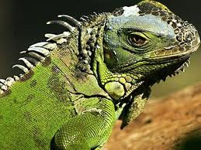

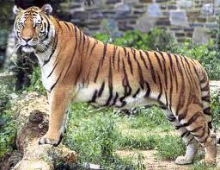

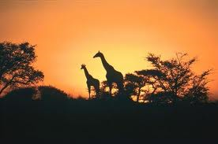

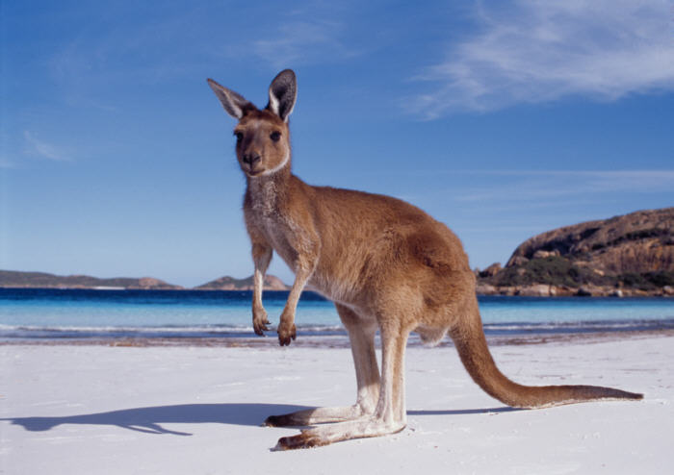

ΦΥΛΛΟ ΕΡΓΑΣΙΑΣ 4

ΦΥΛΛΟ ΕΡΓΑΣΙΑΣ 5

ΦΥΛΛΟ ΕΡΓΑΣΙΑΣ 6 (ΕΝΑΛΛΑΚΤΙΚΑ)

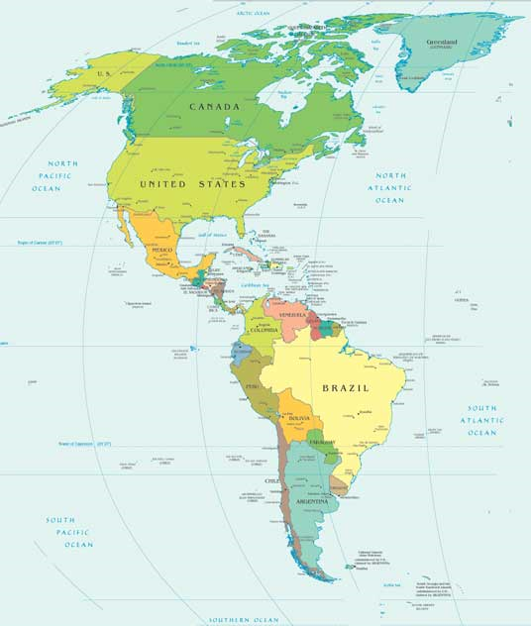

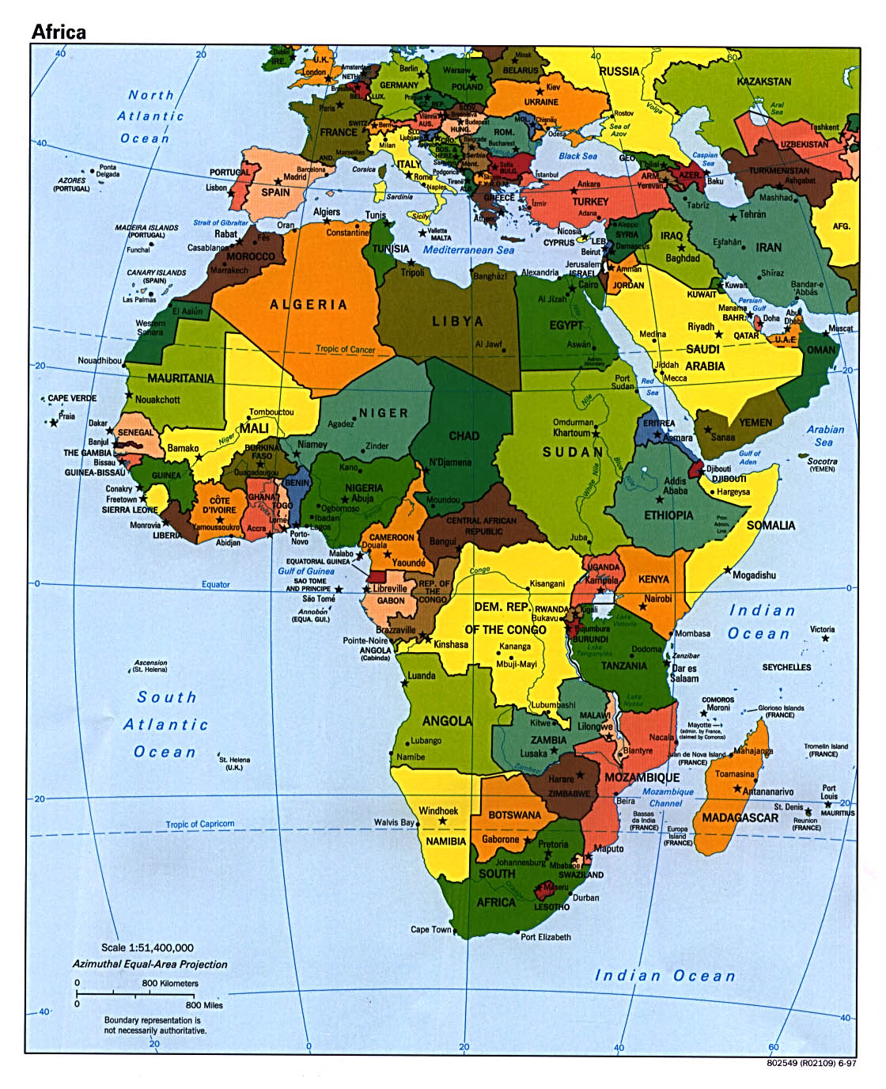

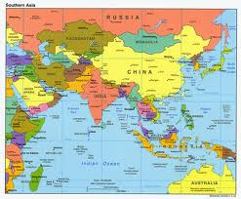

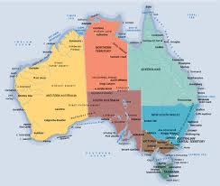

2.3 Υλικοτεχνική Υποδομή

Χρήση Η/Υ, projector, CD player.

http://www.youtube.com/watch?v=d60yvZ0FU5s
Google earth

- ΑΞΙΟΛΟΓΗΣΗ ΤΗΣ ΔΙΔΑΚΤΙΚΗΣ ΠΡΑΚΤΙΚΗΣ
Κατά την εφαρμογή της Διδακτικής Πρακτικής ή μετά την πραγματοποίησή της, ο εκπαιδευτικός και οι μαθητές του ενδέχεται να έχουν πραγματοποιήσει την αξιολόγησή της, μέσα από μια αναστοχαστική διεργασία. Αυτή μπορεί να έχει πραγματοποιηθεί:
- κατά τη διάρκεια εφαρμογής των δραστηριοτήτων (διαμορφωτική αξιολόγηση) με σκοπό την αναδιαμόρφωσή τους,
- στο τέλος της εφαρμογής της Διδακτικής Πρακτικής (τελική αξιολόγηση) για να ακολουθήσει μια εποικοδομητική συζήτηση που θα οδηγήσει σε αναπροσαρμογές, επεκτάσεις κτλ.
- ΥΠΕΥΘΥΝΗ ΔΗΛΩΣΗ
Με ατομική μου ευθύνη και σύμφωνα με το άρθρο 8 ν. 1599/1986, ο Δημιουργός που αναφέρεται στην παρ. 1.2 του παρόντος εντύπου, δηλώνω ότι:
1. Το Σχέδιο Διδακτικής Πρακτικής που υποβάλλω είναι δικό μου πρωτότυπο δημιούργημα και δεν προσκρούει σε κανένα δικαίωμα πνευματικής ή βιομηχανικής ιδιοκτησίας τρίτων.
2. Δίνω το δικαίωμα και την άδεια στο Παιδαγωγικό Ινστιτούτο, το οποίο θα ενεργεί κατά την απόλυτη και ελεύθερη κρίση του, να αξιοποιεί, να διαθέτει, να αναπαράγει ή να διανέμει το υποβληθέν Σχέδιο Διδακτικής Πρακτικής, ολόκληρο ή τμήμα του ή συντετμημένο ή ενσωματωμένο σε άλλο υλικό, για εκπαιδευτικούς και διδακτικούς σκοπούς, με κάθε πρόσφορο μέσο, ιδίως έντυπο ή ηλεκτρονικό.
3. Δηλώνω ότι η πιθανή αξιοποίηση του υλικού αυτού για ερευνητικούς σκοπούς επιθυμώ να γίνει (επιλέξτε αυτό που επιθυμείτε):

Επώνυμα

Αν δεν καταγράψετε την επιθυμία σας αυτό σημαίνει ότι αποδέχεστε η πιθανή αξιοποίηση να γίνει ανώνυμα.
*Για πρακτικούς λόγους, η χρήση του αρσενικού γραμματικού γένους θεωρείται ότι συμπεριλαμβάνει και το θηλυκό.
ΗΜΕΡΟΜΗΝΙΑ: 13 Οκτωβρίου 2011
ΥΠΟΓΡΑΦΗ ΤΟΥ ΔΗΜΙΟΥΡΓΟΥ: Ροδά Παρασκευή

